**Задание**

**1 Задание**

Если х > 0, то регистру bx присвоить значение 10, в противном случае 20. после этого присвоить переменной y значение переменной х.

**2 Задание**

Если значение х < у, то присвоить х значение у. если нет, то ничего делать. после этого присвоить регистру bx присвоить значение 40.

**Результат выполнения работы**

**1 Задание.**

Для теста сначала зададим переменной х значение 5.



Рисунок 1 – Присвоение переменной Х тестового значения, тест 1

По заданию в таком случае x > 0, то регистру bx присваивается значение 10 и переменной у присваивается значение х (в нашем случае тогда переменная у будет равна 5). Тест показал, что программа работает исправно.

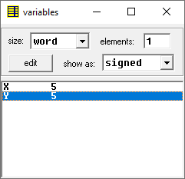

Рисунок 2 – Значения переменных у и х, тест 1

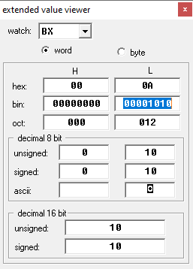

Рисунок 3 – Значение регистра bx после выполнения программы, тест 1

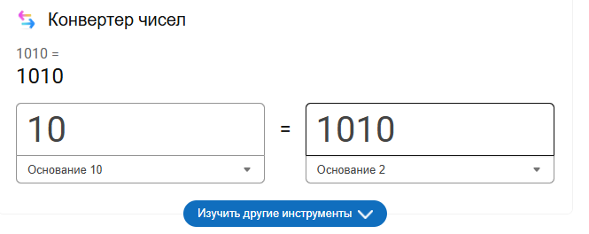

Рисунок 4 – Перевод значения в регистре bx из двоичной системы

Для второго теста зададим переменной значение меньше 0, для примера возьмём -1.



Рисунок 5 – Присвоение переменной Х тестового значения, тест 2

В этом случае регистру bx присвоится значение 20 и переменной у также присвоится значение переменной х (-1).

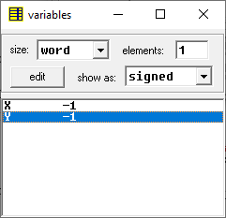

Рисунок 6 – Значения переменных х и у, тест 2

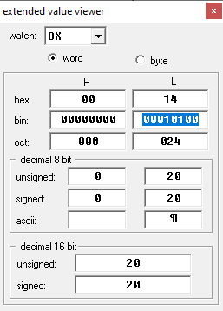

Рисунок 7 - Значение регистра bx после выполнения программы, тест 2

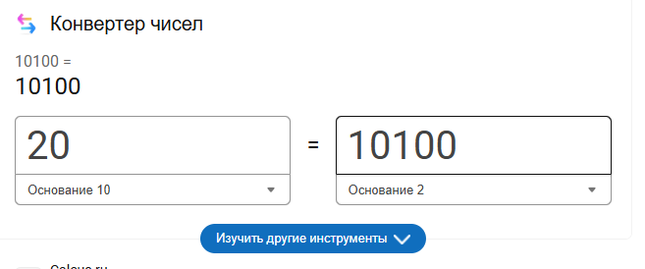

Рисунок 8 - Перевод значения в регистре bx из двоичной системы

**Задание 2.**

Для теста №1 задаём значения переменным. В этом тесте х будет больше у (35 > 30). Значит программа должна просто присвоить регистру bx значение 40.

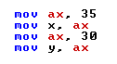

Рисунок 9 - Присвоение переменным тестовых значений, тест 1

Тест показал, что программа работает исправно.

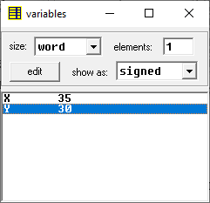

Рисунок 10 – Значения переменных, тест 1

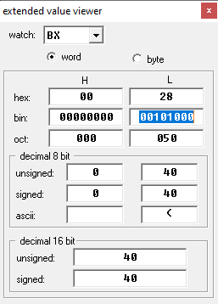

Рисунок 11 – Значение регистра, тест 1

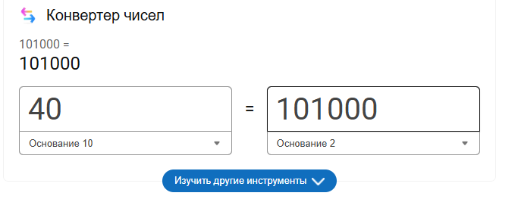

Рисунок 12 – Перевод значения из двоичной системы

Для второго теста зададим значения переменным так, чтобы х был меньше у.

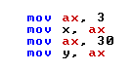

Рисунок 13 – Значения переменных, тест 2

В этом случае программа должна присвоить х значение у и присвоить регистру bx присвоить значение 40. Тест показал, что программа работает исправно.

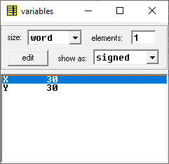

Рисунок 14 – Значения переменных, тест 2



Рисунок 15 – Значение регистра, тест 2

**Листинг кода**

1 Задание

.model tiny

.data

x dw ?

y dw ?

.code

N:

push cs

pop ds

mov ax, 5

mov x, ax

mov ax, x

cmp ax, 0

jg greater_than_zero

mov bx, 20

jmp set_y

greater_than_zero:

mov bx, 10

set_y:

mov y, ax

mov ax, 4c00h

int 21h

end N

2 Задание

.model tiny

.data

x dw ?

y dw ?

.code

N:

push cs

pop ds

mov ax, 35

mov x, ax

mov ax, 30

mov y, ax

mov ax, x

cmp ax, y

jl assign_y

jmp skip_assign

assign_y:

mov ax, y

mov x, ax

skip_assign:

mov bx, 40

mov ax, 4c00h

int 21h

end N